


Syndicat National des Professionnels Immobiliers

OBSERVATOIRE DE CONJONCTURE

DES AGENTS IMMOBILIERS ET DES ADMINISTRATEURS DE BIENS

MEMBRES DU SYNDICAT NATIONAL DES PROFESSIONNELS IMMOBILIERS

Octobre - Novembre - Décembre 2013

NOTE N° 51

Rebond d’activité en fin d’année

La stabilisation de la situation économique française amorcée au cours de la saison estivale se confirme en fin d’année 2013. Conséquence directe de la faible inflation enregistrée en 2013, la confiance des ménages se redresse au cours de la seconde partie de l’année mais reste néanmoins sur des niveaux particulièrement bas. En parallèle, le chômage continue son ascension et la pression fiscale reste forte.

L’activité des agents immobiliers et des administrateurs de biens, en crise en 2012, se raffermit sur l’ensemble de l’année 2013. Prenant le contre-pied de l’inquiétude affichée par les professionnels à l’issue de la saison estivale, le chiffre d’affaires bondit de + 11 % au quatrième trimestre 2013 comparé à la même période de l’année précédente. L’année se solde sur une baisse très limitée, de l’ordre de - 0,5 %, comparée toutefois à une année 2012 en berne (- 11 %). Si le regain d’activité concerne l’ensemble des entreprises en fin d’année, les structures de plus grande taille s’avèrent, de loin, les plus vigoureuses.

La baisse persistante des taux fixes des crédits immobiliers s’est enfin fait ressentir sur les ventes de logements qui ont progressé de 13 % en valeur au quatrième trimestre. La reprise de la location apparait nettement plus contenue (+ 2,5 % en valeur). Sur l’ensemble de l’année 2013, le chiffre d’affaires de ces deux composantes enregistre des replis modérés, de l’ordre de - 1 % pour la vente et - 2,5 % pour la location.

L’effort commercial à fournir pour conclure une transaction s’avère toujours plus important qu’il y a un an, et ce aussi bien pour la vente que la location. Les agents immobiliers et les administrateurs de biens se montrent toujours inquiets quant à l’évolution à venir de leur activité et ce aussi bien en ce qui concerne la vente que la location. De fait, ils sont toujours aussi nombreux à anticiper une baisse de leur activité qu’à envisager une stabilisation pour le début de l’année 2014 et seul un nombre minime (moins de 10 %) prévoit une amélioration.
La reprise s’appuyant sur des indicateurs favorables de court terme, comme la baisse des taux de crédit, pourrait ne pas perdurer. Dans un environnement économique toujours tendu, le relèvement des taux attendu par de nombreux spécialistes du secteur pourrait avoir une incidence négative sur les ventes de biens immobiliers en 2014.

Réalisé par l’Institut I + C en janvier 2014 pour le compte du SNPI sur la base des informations collectées auprès d’un échantillon de 550 agents immobiliers et administrateurs de biens.

Observatoire de conjoncture SNPI / Institut I + C - Activité de Octobre-Novembre-Décembre 2013 1/7

I. CLIMAT ECONOMIQUE

Confiance des ménages ⁽¹⁾ Nombre de chômeurs ⁽²⁾ (en milliers)

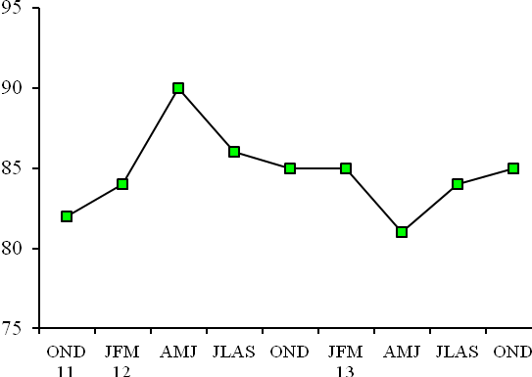
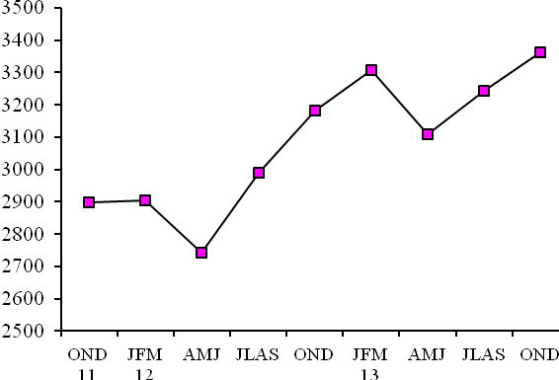

Coût du crédit immobilier particulièrement attractif
Tandis que le nombre de chômeurs continue de croitre à fin décembre, l’indicateur de confiance des ménages de l’INSEE reste sur des niveaux très bas.
Le coût du crédit demeure limité en fin d’année 2013. A l’image de la saison estivale, les taux fixes s’inscrivent toujours en-deçà de 3,8 % au 4ème trimestre 2013 alors qu’ils avoisinaient 4,3 % un an auparavant. Quant aux encours de crédits aux ménages concernant l’habitat, ils se stabilisent à 3,5 % en fin d’année.

Encours des crédits aux ménages pour l’habitat ⁽³⁾ Coût du crédit immobilier ⁽³⁾
(taux d’évolution annuel en pourcentage) (taux fixe)

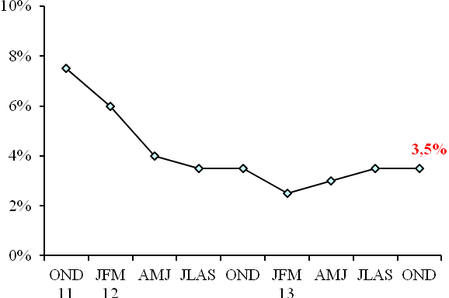
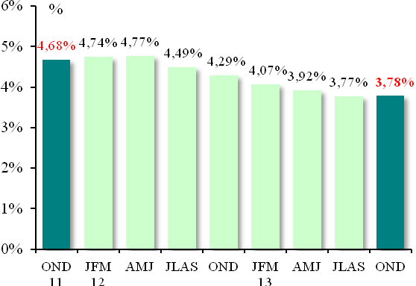

⁽¹⁾ Source INSEE
⁽²⁾ Chômeurs DEFM catégories A / Source DEFM ANPE, Dares (Nouvelle série)
⁽³⁾ Source Banque de France

II. ACTIVITE RECENTE DES AGENTS IMMOBILIERS ET DES ADMINISTRATEURS DE BIENS

Evolution du chiffre d’affaires de la profession
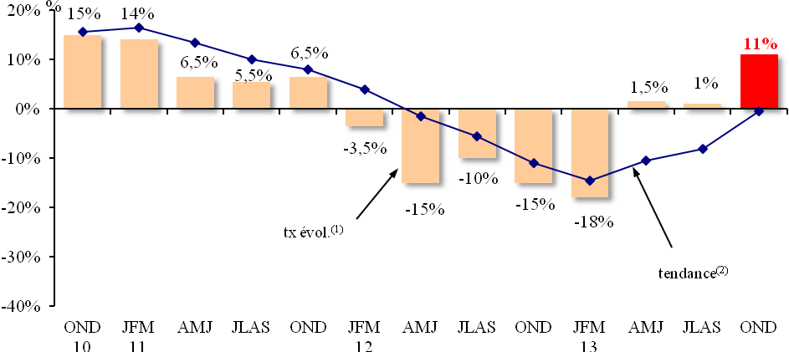

Périodes | OND  12 | JFM  13 | AMJ  13 | JLAS  13 | OND  13
Tx évol⁽¹⁾ | - 15 % | - 18 % | + 1,5 % | + 1 % | + 11 %
Tendance⁽²⁾ | - 11 % | - 14,5 % | - 10,5 % | - 8 % | - 0,5 %

Reprise généralisée

L’activité des agents immobiliers et des administrateurs de biens progresse sensiblement en fin d’année 2013. Le chiffre d’affaires évolue ainsi de + 11 % par rapport à la même période de l’année précédente. Ces très bonnes performances permettent à la tendance annuelle de se raffermir, l’année 2013 se soldant sur une quasi-stagnation
(- 0,5 % en valeur).
Cette reprise d’activité concerne l’ensemble des entreprises. Pour autant, les plus grandes entités affichent une augmentation de leur chiffre d’affaires nettement plus vigoureuse que leurs consœurs de petite et moyenne tailles.

Evolution du chiffre d’affaires global selon la taille des entreprises

Périodes | 0 à 4 salariés | 5 à 9 salariés | 10 salariés et plus | Ensemble
OND13 / OND12 | + 1 à + 5 % | + 6 à + 10 % | + 16 à + 20 % | + 11 %
JLAS13 / JLAS12 | - 1 à - 5 % | - 1 à - 5 % | + 1 à + 5 % | + 1 %

⁽¹⁾ Tx évol. : Taux d’évolution du trimestre par rapport à la même période de l’année précédente
⁽²⁾ Tendance : Moyenne mobile 4 trimestres

Détail de l’évolution du chiffre d’affaires

selon les principales activités

Vente : Rebond des ventes Location : Reprise timide

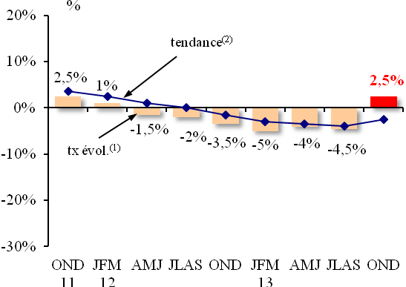
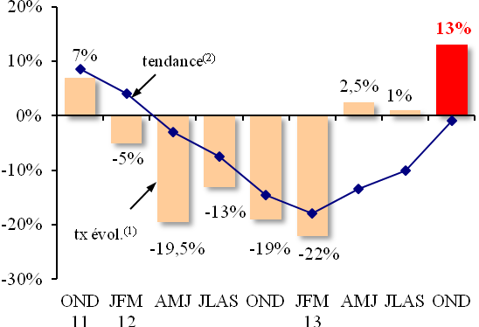

VENTE | OND  12 | JFM  13 | AMJ  13 | JLAS  13 | OND  13
Tx évol⁽¹⁾ | - 19 % | - 22 % | + 2,5 % | + 1 % | + 13 %
Tendance⁽²⁾ | - 14,5 % | - 18 % | - 13,5 % | - 10 % | - 1 %

LOCATION | OND  12 | JFM  13 | AMJ  13 | JLAS  13 | OND  13
Tx évol⁽¹⁾ | - 3,5 % | - 5 % | - 4 % | - 4,5 % | + 2,5 %
Tendance⁽²⁾ | - 1,5 % | - 3 % | - 3,5 % | - 4 % | - 2,5 %

La vente apparait désormais comme l’activité la plus dynamique au cours de l’automne 2013. Elle affiche, en effet, un taux de progression très important de son chiffre d’affaires : + 13 %, entre le quatrième trimestre 2013 et le même trimestre de l’année précédente. Sur l’ensemble de l’année, le chiffre d’affaires recule modérément : - 1 % comparé à une année 2012 en crise.
L’activité de location se ressaisit également en fin d’année mais dans une moindre mesure. Au cours de la période sous revue, le chiffre d’affaires augmente ainsi de + 2,5 %. Comme pour la vente, l’année se solde par une baisse de l’activité location de - 2,5 % en valeur.
En ce qui concerne les autres activités, elles restent sur des taux de progression contenus. En effet, leur chiffre d’affaires enregistre une hausse de 2,5 % sur les trois derniers mois de l’année 2013, comparés aux mêmes mois de l’année précédente. En cumul annuel, l’activité enregistre une croissance de 2 %.

Autres activités⁽³⁾ : Hausse contenue
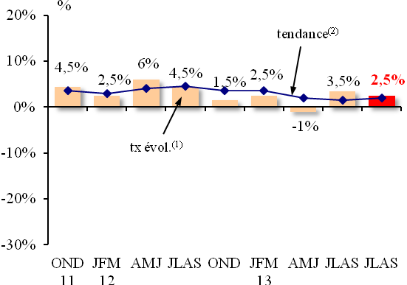

Périodes | OND  12 | JFM  13 | AMJ  13 | JLAS  13 | OND  13
Tx évol⁽¹⁾ | + 1,5 % | + 2,5 % | - 1 % | + 3,5 % | + 2,5 %
Tendance⁽²⁾ | + 3,5 % | + 3 % | + 2 % | + 1,5 % | + 2 %

⁽¹⁾ Tx évol. : Taux d’évolution du trimestre par rapport à la même période de l’année précédente
⁽²⁾ Tendance : Moyenne mobile 4 trimestres
⁽³⁾ Administration de biens, gestion, syndic…

III. EVOLUTION DU VOLUME DES TRANSACTIONS

Evolution du nombre des transactions

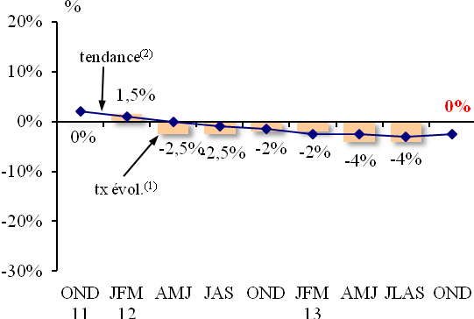
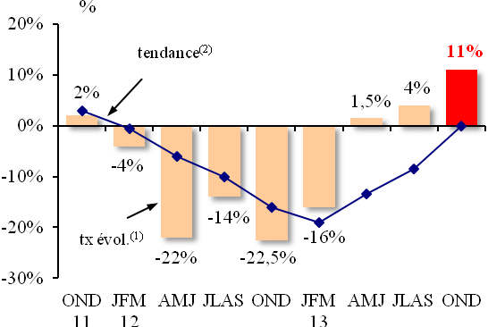
Vente Location

Périodes | OND  12 | JFM  13 | AMJ  13 | JLAS  13 | OND  13
Tx évol⁽¹⁾ | - 22,5 % | - 16 % | + 1,5 % | + 4 % | + 11 %
Tendance⁽²⁾ | - 16 % | - 19 % | - 13,5 % | - 8,5 % | 0 %
Dif.val-vol. | +3,5% | - 6 % | + 1 % | - 3 % | + 2 %

Périodes | OND  12 | JFM  13 | AMJ  13 | JLAS  13 | OND  13
Tx évol⁽¹⁾ | - 2 % | - 2 % | - 4 % | - 4 % | 0 %
Tendance⁽²⁾ | - 1,5 % | - 2,5 % | - 2,5 % | - 3 % | - 2 ,5 %
Dif.val-vol. | - 1,5 % | - 3 % | 0 % | - 0,5 % | + 2,5 %

Forte progression des ventes

Le rebond du chiffre d’affaires vente observé en fin d’année apparait largement imputable à l’augmentation du nombre de transactions. Au cours de l’automne 2013, l’activité en volume progresse ainsi de 11 % par rapport à la même période de l’année précédente. La province réalise de meilleures performances que l’Ile-de-France. Contrairement au 3ème trimestre 2013, le différentiel valeur-volume au cours de la période considérée fait désormais apparaître une orientation des prix à la hausse.
En ce qui concerne le parc locatif, le nombre de transactions se stabilise au 4ème trimestre 2013 par rapport au
4ème trimestre 2012. A l’opposé des ventes, l’Ile de France affiche une orientation positive, alors que l’activité location reste en recul en province. Quant au différentiel valeur-volume, il montre également une augmentation des prix.
L’année 2013 se conclue sur une stabilisation en matière de vente et sur une légère contraction en matière de location (- 2,5 % en volume).

Evolution du nombre des transactions selon la localisation géographique

Vente Location
Périodes | Ile de France | Province | Ensemble
OND 13 /  OND 12 | + 6 à + 10 % | +11% à +15% | + 11 %
JLAS 13 /  JLAS 12 | + 1 à + 5 % | + 6 à + 10 % | + 4 %

Périodes | Ile de France | Province | Ensemble
OND 13 /  OND 12 | + 1 à + 5 % | - 1 à - 5 % | 0 %
JLAS 13 /  JLAS 12 | - 6 à - 10 % | - 1 à - 5 % | - 4 %

⁽¹⁾ Tx évol. : Taux d’évolution du trimestre par rapport à la même période de l’année précédente
⁽²⁾ Tendance : Moyenne mobile 4 trimestres

IV. VISITES ET PERCEPTION DES HONORAIRES

Nombre de visites nécessaires pour conclure une transaction (à un an d’intervalle)
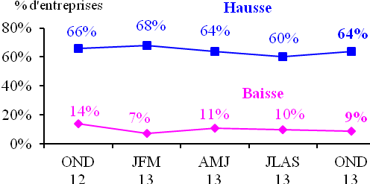
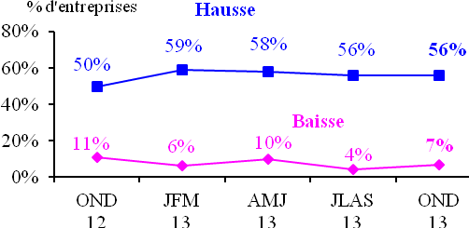
Vente Location

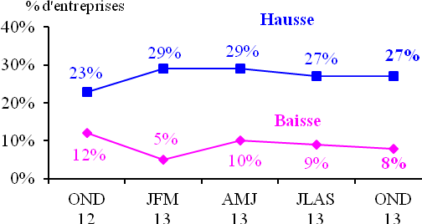
Opinions sur le délai nécessaire
à la perception des honoraires
A un an d’intervalle, le nombre de visites pour conclure une vente progresse sensiblement selon près des deux tiers des professionnels contre moins de 10 % qui observent une baisse de l’effort commercial au quatrième trimestre 2013. De manière comparable, plus de la moitié des intervenants constatent une hausse des visites pour finaliser une location, contre 7 % estimant l’inverse.
Le délai nécessaire à la perception des honoraires progresse pour plus d’un quart des professionnels du marché, alors qu’ils sont 8 % à constater une diminution de celui-ci.

V. OPINIONS SUR LES PRIX

Soldes d’opinion* sur l’évolution des prix (à un an d’intervalle)
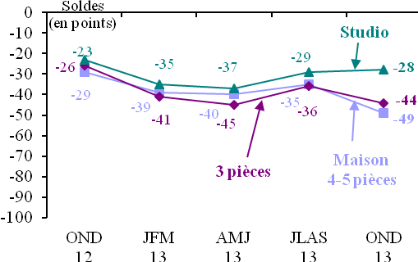
Vente Location
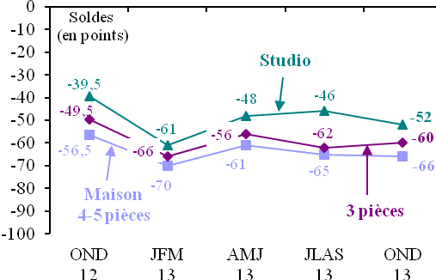
La grande majorité des professionnels continue de déplorer une baisse des prix de vente en fin d’année 2013, et ce quelle que soit la surface du bien. Aussi, le solde d’opinion (la différence entre le pourcentage d’entreprises observant une hausse des prix et le pourcentage d’entreprises observant une baisse) se positionne à - 52 points pour les studios,
- 60 points pour les 3 pièces et - 66 points pour les maisons et les biens de 4-5 pièces.
En ce qui concerne la location, les soldes d’opinion montrent également une baisse des loyers. Le différentiel hausse-baisse varie de - 28 points pour les studios à - 49 points pour les maisons et les biens de 4-5 pièces.

* Soldes d’opinions : Différence entre le pourcentage d’entreprises déclarant des prix à la hausse et celles déclarant une baisse

VI. ANTICIPATIONS D’ACTIVITE

Anticipations d’activité
Vente Location
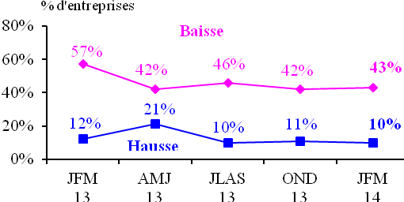
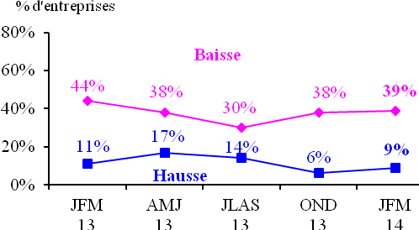

Positionnement régional des anticipations d’activité du trimestre sous revue
Vente Location
(% d’entreprises) (% d’entreprises)
 | Hausse | Stable | Baisse | Ens.
Ile de France | 11 % | 55 % | 34 % | 100 %
Province | 9 % | 44 % | 47 % | 100 %

 | Hausse | Stable | Baisse | Ens.
Ile de France | 6 % | 45 % | 49 % | 100 %
Province | 10 % | 55 % | 35 % | 100 %

Avenir incertain

L’augmentation attendue des taux de crédit pourrait avoir un impact négatif, si elle est avérée, sur l’activité des agents immobiliers et des administrateurs de biens. Les professionnels restent très sceptiques quant à la confirmation d’une réelle reprise de leur activité pour le début de l’année 2014.
Aussi bien en matière de vente qu’en matière de location, les professionnels se montrent globalement inquiets pour les prochains mois. De fait, ils sont presque aussi nombreux à craindre un recul de leur activité en début d’année 2014 qu’à envisager une stagnation. En revanche, seul un nombre confidentiel prévoit une reprise. En liaison avec les résultats observés ce trimestre, les intervenants localisés en province se montrent particulièrement pessimistes en ce qui concerne la vente, alors que leurs confrères d’Ile-de-France ont plus d’appréhension concernant la location.
Malgré ces incertitudes, 14 % des professionnels déclarent avoir l’intention d’embaucher sur le début de l’année 2013, soit 5 points de plus qu’un an auparavant.

Intentions de recrutement

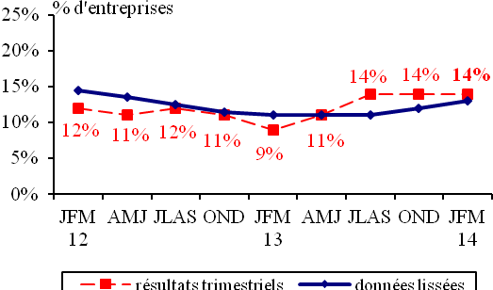
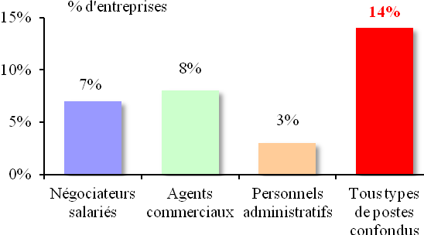
Entreprises envisageant de recruter Fonctions concernées

